Praktické informace k festivalu Hradhouse
9.8.2008, hrad Boskovice

1. Otevření areálu 18.30, začátek hudební produkce na stageích 19.00 – konec 08.00
2. Vstupenky – do 4.8. můžete objednávat vstupenky přes SMS ticket – stále běží akce 5 + 1 zdarma!! Objednávky na čísle 603 961 887
Cena na místě bude 500 Kč u vstupu do areálu. Koridory pro ty, kteří mají lístky z předprodejů a ty, kteří si budou kupovat vstupenku až na místě, budou odděleny.
3. Parkování – je možné na veřejných parkovištích města Boskovice. Vjezd na hrad a do ulice Hradní není povolen. VIP parking vyznačený na plánku je určen pouze produkci festivalu, vybraným účinkujícím a sponzorům.
4. Zákaz vnášení drog, zbraní, vlastních nápojů. Zákaz vstupu psů a domácích zvířat.
5. Pití a občerstvení: zajišťují bary a stánky v areálu, oproti loňskému ročníku se nebudou používat žetony
6. Pitná voda je zdarma z cisterny
7. V areálu bude zajištěna zdravotnická a hasičská služba.
8. Fotografování je povoleno pouze kompaktními fotoaparáty.
9. Natáčení na videokameru a natáčení audiozáznamu není povoleno.
10. Šatna je k dispozici poblíž vchodu za 20 Kč.
11. Doprava – viz sekce doprava na www.hradhouse.cz

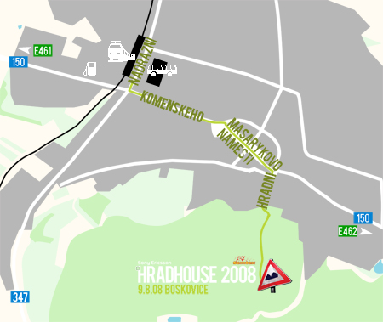

12. Vnášení deštníků je povoleno.
13. Opouštění areálu je povoleno až od půlnoci.

Plánek areálu
